定制服务台
材质：兔宝宝实木板，必须使用符合国家标准的木材，不得使用劣质、掺杂、掺假或未经处理的木材，油漆环保等级：E0 不能有异味，PVC包边工艺，不接受现场组装拼接工艺。
工艺：产品需由一次成型，不接受多块实木板材拼接而成，前边缘不能有90度直角，转角处均需处理为圆角，表面处理应均匀，色泽一致，无裂纹、无气泡、无漏漆等缺陷边角、尖角等部位应进行倒角处理，防止碰撞受伤。注：产品图如下：
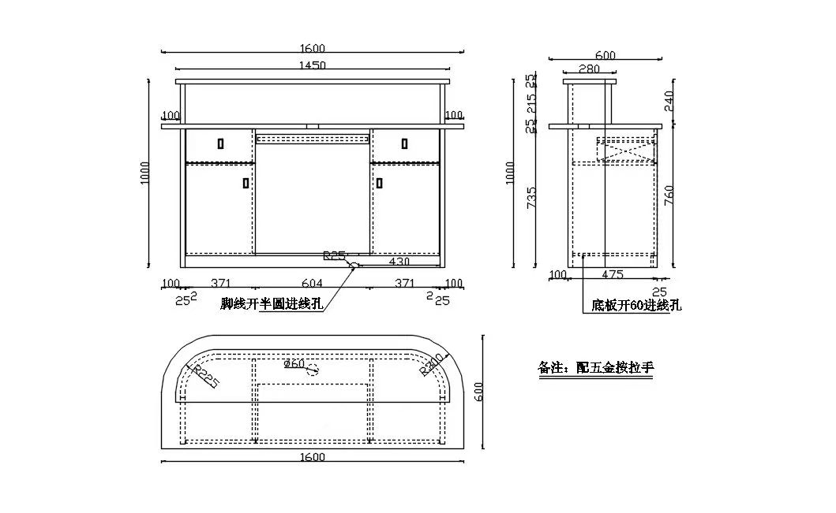

商务要求：
- 中标3日送货上门安装调式完成，不接受供应商快递物流送货行为，因单位急用，供货商需在中标后立即与我单位联系，若不及时联系自动放弃中标，我单位有权顺延选择符合商务要求的投标商家
- 因资金紧张付款期限不定，能接受延迟付款的投标商家优先选择
- 供应商完全响应国家产品质量新三包政策，30天无理由退换货，所提供的产品须完全满足国家《产品质量法》、《消费者权益保护法》。
- 竞标后无法满足我单位商务要求或不能按时供货的供应商，本单位将取消本次合作、给与差评并投诉，且有权将该供应商列为黑名单，不再接受后续的供货与合作
- 售后服务方案：自知晓故障或质量问题后1个小时内给出解决方案，24小时内解决问题
- 供应商投标前应先仔细阅读商务要求条款，参与投标竞价即视为默认接受，如不满足采购方的商务要求，采购方可选择符合条件的商家供应商。

